REGULAMIN MUNDUROWY KADETÓW
KLAS WOJSKOWYCH

w ZESPOLE SZKÓŁ MUNDUROWO-TECHNICZNYCH im. ARMII KRAJOWEJ
w OSTROWIE

Ostrów

2023

Spis treści:

I. | Przepisy ogólne | 3
II. | Uprawnienia przełożonych w zakresie umundurowania kadetów | 7
III. | Umundurowanie polowe kadeta klasy wojskowej (mundur polowy) | 7
IV. | Okoliczności noszenia umundurowania polowego | 8
V. | Obuwie | 8
VI. | Nakrycia głowy | 8
VII. | Okrycia wierzchnie | 9
VIII. | Dodatki do umundurowania | 9
IX. | Sposób noszenia przedmiotów zaopatrzenia mundurowego | 10
X. | Zestawy ubiorcze | 10
XI. | Sposób noszenia oznak kadeta klas wojskowych | 11
XII. | Postanowienia końcowe | 13
XIII. | Załącznik graficzny | 14

- Przepisy ogólne

- Regulamin Mundurowy Kadetów Klas Wojskowych, zwany dalej „regulaminem mundurowym” opracowany jest na podstawie rozporządzenia Ministra Obrony Narodowej z dnia 29 lutego 2016 r. w sprawie zakazu używania munduru wojskowego lub jego części (Dz.U. poz. 354) z uwzględnieniem zapisów wynikających z rozporządzenia Ministra Obrony Narodowej z dnia 31 grudnia 2014 r. w sprawie rodzajów, zestawów i wzorów oraz noszenia umundurowania
i oznak wojskowych przez żołnierzy zawodowych i żołnierzy pełniących służbę kandydacką (Dz.U. poz. 173), regulaminem ogólnym (zarządzenie nr 7/MON
z dnia 28 kwietnia 2023 r.
- Regulamin mundurowy określa: wzory kroju i barwy (zwanej dalej „kamuflażem”) umundurowania kadeta oraz sposób noszenia przedmiotów zaopatrzenia mundurowego i oznak przez wszystkich kadetów.
- Umundurowanie kadeta zwane dalej „mundurem”, określone w niniejszym regulaminie obowiązuje wszystkich uczniów klas wojskowych OPW
i uczestniczących w programie innowacji pedagogicznej.
- Mundurem jest kompletny ubiór kadeta zgodny z zestawem ubiorczym, wykonany na podstawie przepisów określających jego krój oraz kamuflaż i posiadający właściwe oznaki.
- Oznakami są:
  - oznaka stopnia kadeta - określająca rok nauki,
  - oznaka identyfikacyjna placówki edukacyjnej,,
  - oznaka funkcji kadeta z zachowaniem stopnia (roku nauki) określająca funkcję w klasie lub grupie szkoleniowej,
  - orzeł na beret przeznaczony dla klas wojskowych,
  - oznaka identyfikacyjna z nazwiskiem kadeta,
  - oznaka przynależności państwowej,
  - oznaka rozpoznawcza placówki edukacyjnej.
- Obowiązkiem każdego kadeta jest dbanie o kompletność umundurowania oraz utrzymywanie go w należytym stanie technicznym zapewniającym schludny wygląd zewnętrzny.
- Kadeci mają obowiązek noszenia umundurowania w czasie wykonywania obowiązków szkolnych związanych z edukacją wojskową - w szczególności podczas:
  - zajęć lekcyjnych (w tym w drodze do szkoły i podczas powrotu ze szkoły do miejsca zamieszkania) w dniach ustalonych w szkole, jako „mundurowe”,
  - szkolenia praktycznego,
  - obozów szkoleniowych,
  - innej działalności szkoleniowej i działań o charakterze obronnym,¹ zawodów użyteczno-bojowych, sportowo-obronnych i obronnych,
  - uroczystości obchodów świąt państwowych, wojskowych, patriotycznych, szkolnych.
- Dodatkowe okoliczności noszenia umundurowania określa dyrekcja placówki edukacyjnej lub koordynator klas wojskowych w porozumieniu z dyrekcją Szkoły.
- Niniejszy regulamin mundurowy określa w szczególności:
  - rodzaje oraz zestawy umundurowania (zestawy ubiorcze),
  - okoliczności występowania w poszczególnych zestawach ubiorczych,
  - zasady i sposób noszenia podstawowych przedmiotów zaopatrzenia mundurowego,
  - zasady i sposób noszenia oznak identyfikacyjnych i oznak stopnia (roku nauki),
  - wygląd zewnętrzny kadetów występujących w poszczególnych zestawach ubiorczych.
- Umundurowanie nosi się według ustalonych zestawów ubiorczych.
W zależności od panujących warunków atmosferycznych oraz specyfiki wykonywanego obowiązku szkolnego można (o każdej porze roku) nosić mundur letni, mundur zimowy i ubranie ochronne. Nie obowiązuje w zakresie stosowanego umundurowania okres zimowy i letni oraz okresy przejściowe, dlatego nie obowiązują przepisy ubiorcze uzależnione od pór roku. Przyjmuje się, że kadet ma prawo użytkować wszystkie zestawy umundurowania, według opisanych poniżej zasad, o każdej porze roku – w zależności od potrzeb (istniejących warunków pogodowych – atmosferycznych). Na przykład – w okresie letnim nosi się tylko mundur, w okresie zimowym na mundur nosi się ocieplacz pod kurtkę i kurtkę ubrania ochronnego. Ocieplacze pod kurtki i kurtki ubrania ochronnego nosi się także przy niesprzyjających warunkach atmosferycznych, również w okresie letnim.

1§ 2.4. rozporządzenia Ministra Obrony Narodowej z dnia 29 lutego 2016 r. w sprawie zakazu używania munduru wojskowego lub jego części (Dz.U. poz. 354).

- Podczas noszenia munduru należy:
  - użytkować tylko te przedmioty zaopatrzenia mundurowego, które zostały określone i dopuszczone do użytku niniejszym regulaminem,
  - każdy przedmiot zaopatrzenia mundurowego powinien być należycie dopasowany do budowy ciała i wzrostu kadeta, nie wolno dokonywać przeróbek i poprawek, które zniekształcą jego krój i fason,
  - przedmioty zaopatrzenia mundurowego, które straciły swoje walory użytkowe, a w szczególności nie zapewniają estetycznego wyglądu zewnętrznego kadeta, mogą być używane tylko w czasie szkolenia praktycznego w obiektach szkoleniowych. Na placach ćwiczeń, strzelnicach, poligonach, torach przeszkód, obozowiskach itp. można stosować mundury i części umundurowania, które np. utraciły wyrazistość koloru lub zostały w nich dokonane naprawy krawieckie / szewskie / kaletnicze podtrzymujące ich okres używalności pod warunkiem, że spełniają warunki określone w przepisach BHP.
  - w czasie uroczystości lub oficjalnych wystąpień w umundurowaniu – należy występować wyłącznie w mundurach niezniszczonych i nieprzerabianych
o wysokich walorach reprezentacyjnych i wizerunkowych.
- Zabrania się kadetom:
  - noszenia części munduru w połączeniu (w zestawie) z ubraniami cywilnymi
i na odwrót,
  - noszenia w części lub w całości umundurowania wojskowego innych państw oraz stosowania oznak innych państw.
- Nakazuje się kadetom:
  - nosić kompletne umundurowanie – według określonych niniejszym regulaminem zestawów ubiorczych z właściwymi oznakami (przynależności
państwowej, stopnia - roku nauki, rozpoznawczymi, identyfikacyjnymi
i funkcyjnymi),
  - nosić umundurowanie adekwatne do pory roku i warunków atmosferycznych oraz specyfiki wykonywanego zadania,
  - w przypadku wystąpień zbiorowych – cały pododdział lub grupa powinna występować w umundurowaniu jednolitym, określonym przez organizatora przedsięwzięcia,
  - zawsze prezentować się należycie, nosić mundur z szacunkiem – godnie reprezentując klasę wojskową i placówkę edukacyjną, pamiętając o jej patriotycznym i proobronnym charakterze,
  - Zabrania się trzymania rąk w kieszeniach. Kieszenie, które posiadają zapięcia, powinny być zapięte. Przedmioty (np.: okulary, okulary przeciwsłoneczne, długopisy, ołówki, breloczki do kluczy) nie mogą wystawać z kieszeni lub być w widoczny sposób zawieszane.
  - kadet – mężczyzna ma mieć ogoloną twarz oraz ostrzyżone włosy, nie dłuższe niż 5 cm, cieniowane w kierunku karku i uszu. Może golić głowę oraz nosić krótko przystrzyżone wąsy. Wąsy mogą sięgać maksymalnie do kącików ust i nie mogą zakrywać górnej linii wargi. Baczki mogą sięgać do linii połowy wysokości uszu. Przykład wyglądu żołnierza przedstawiają rysunki nr 1-5.
  - kadet – kobieta ma mieć włosy krótkie lub krótko upięte z tyłu głowy sięgające maksymalnie do wysokości linii złożonego kołnierza/stójki bluzy mundurowej, kurtki mundurowej, koszulobluzy. Może golić głowę. Fryzura nie może przeszkadzać w bezpiecznym wykonywaniu zadań służbowych. Przykład wyglądu żołnierza przedstawiają rysunki nr 8-16.
  - kadet – kobieta powinna upinać włosy przy użyciu akcesoriów niezagrażających jej bezpieczeństwu w kolorze dobranym do koloru włosów. Akcesoria powinny pełnić funkcję użytkową a nie dekoracyjną.
  - Kadet/ka może stosować środki kosmetyczne i lecznicze preparaty medyczne dobrane do naturalnego koloru cery.
  - Kadet/ka nie farbuje włosów na kolor inny niż ich naturalne odcienie.
  - kadetka nie maluje paznokci. Może stosować bezbarwne środki kosmetyczne
i lecznicze preparaty medyczne. Długość paznokci nie może wykraczać 2 mm poza opuszki palców. Przykład wyglądu paznokci przedstawia rysunek nr 17.
  - Kadet/ka występujący w umundurowaniu nie może eksponować w widocznych miejscach tatuaży, zdobień ciała wykonanych poprzez nacinanie, zdrapywanie, wypalanie lub uszkadzanie skóry w celu otrzymania blizn określonego wzoru. Nie nosi piercingu, tuneli w uszach.
  - Kadet/ka może nosić obrączkę, zegarek, sygnet (pamiątkowy,) pierścionek zaręczynowy, okulary. Kolory paska zegarka i oprawy okularów nie mogą być jaskrawe. Symbole religijne, tabliczki tożsamości nosi się pod umundurowaniem. Przełożony (kierownik zajęć) może zarządzić zdjęcie wskazanych przedmiotów w sytuacjach uzasadnionych realizacją zadań służbowych oraz warunkami bezpieczeństwa.
  - Kadet/ka będący/ca w mundurze polowym – nie nosi biżuterii /lub ozdób.
- Zezwala się kadetom występującym w mundurze:
  - przenosić estetycznie opakowane przedmioty, użytkować teczki, plecaki, mapniki lub torby w kolorach innych niż w kamuflażu wz. 93 „Pantera” zwanego dalej „kamuflażem pantera” (jest to kamuflaż aktualnie obowiązujący dla umundurowania żołnierzy Wojska Polskiego) - jednak w stonowanych ciemnych kolorach np. czarnym, ciemnych odcieniach szarości lub khaki,
  - nosić tabliczki z oznaczeniem grupy krwi na szyi tzw. „nieśmiertelniki”, opaski na ręce infor mujące o chorobach lub uczuleniach (cukrzycy, alergicy, itp.).
- Zasady umundurowania i oznakowania nauczycieli / opiekunów klas mundurowych, którzy są żołnierzami w służbie czynnej, żołnierzami rezerwy (NSR), żołnierzami terytorialnej służby wojskowej określają przepisy wynikające
z rozporządzenia Ministra Obrony Narodowej z dnia 31 grudnia 2014 r. w sprawie rodzajów, zestawów i wzorów oraz noszenia umundurowania i oznak wojskowych przez żołnierzy zawodowych i żołnierzy pełniących służbę kandydacką (Dz.U. poz. 173).
- Nauczyciele / opiekunowie klas mundurowych niebędący żołnierzami – nie noszą umundurowania, za wyjątkiem sytuacji, gdy są oni członkami stowarzyszeń lub organizacji społecznych – zgodnie z obowiązującymi w tym zakresie przepisami².

Uprawnienia przełożonych w zakresie umundurowania kadetów

- Na każdą okoliczność określoną w pkt. 9 – ubiór kadeta (w zakresie umundurowania) ustala zawsze właściwy przełożony (lub organizator przedsięwzięcia – szkolenia, uroczystości, itp.), zarówno w przypadku wystąpień indywidualnych jak i wystąpień zbiorowych.
- Ubiór kadeta ustala się według określonych zestawów ubiorczych.
- Przełożony określający zestaw ubiorczy ponosi pełną odpowiedzialność za:
  - przestrzeganie postanowień niniejszego regulaminu mundurowego,
  - utrzymywanie dyscypliny ubiorczej wśród podległych mu kadetów.
- Ubiór kadeta musi być zawsze zgodny z aktualnym regulaminem mundurowym klas wojskowych. Naruszenie przez kadeta regulaminu stanowi przewinienie dyscyplinarne.

Umundurowanie polowe kadeta klasy wojskowej (mundur polowy)

- Zasadniczym wzorem kroju umundurowania polowego kadeta jest ubiór ucznia klasy mundurowej „tzw. Oliwka”.

2 § 2.4. rozporządzenia Ministra Obrony Narodowej z dnia 29 lutego 2016 r. w sprawie zakazu używania munduru wojskowego lub jego części (Dz.U. poz. 354
- Dopuszcza się użytkowanie przez kadetów umundurowania w kamuflażu „Pantera” wz. 2010 do zajęć praktycznych.
- Jedynym obowiązującym kamuflażem umundurowania polowego kadeta jest kamuflaż wz. 93 „Pantera” (jest to kamuflaż aktualnie obowiązujący dla umundurowania żołnierzy Wojska Polskiego).
- Nogawki spodni munduru mogą być noszone przez kadetów na dwa sposoby,
z zachowaniem zasad:
  - podczas przedsięwzięć wewnętrznych placówki edukacyjnej – jeżeli zarządzi tak przełożony kadeta – każdy kadet indywidualnie może mieć nogawki spodni wpuszczone w cholewki butów lub opuszczone na cholewki butów,
  - w czasie oficjalnych wystąpień – przełożeni kadeta są zobowiązani dopilnować, aby cały pododdział szkolny posiadał nogawki spodni wpuszczone w cholewki butów. Dotyczy to również indywidualnych, oficjalnych wystąpień kadetów (np. wystąpienie do wyróżnienia, odznaczenia, asysty honorowej, itp.).

Okoliczności noszenia umundurowania polowego

- Umundurowanie polowe jest noszone przez kadeta podczas:
  - reprezentowania szkoły lub klasy mundurowej przed władzami państwowymi, resortowymi, samorządowymi, organizacjami i partnerami społecznymi,
  - obchodów świąt i uroczystości państwowych, patriotycznych, wojskowych, szkolnych, lokalnych lub uroczystych apeli i innych wystąpień indywidualnych lub zbiorowych mających uroczysty charakter,
  - przyrzeczenia (ślubowania) kadeta klasy mundurowej,
  - wyróżniania kadeta,
  - realizacji przedsięwzięć w ramach różnych form szkolenia i działań
o charakterze obronnym (w tym: zajęcia lekcyjne, szkolenie praktyczne, obozy szkoleniowe, wycieczki edukacyjne, wizyty w JW., wizytacje szkoły itp.).

Obuwie

- Kadetów, podczas występowania w umundurowaniu obowiązują buty (trzewiki) typu wojskowego (lekkie obuwie taktyczne) w kolorze czarnym, z cholewką
i wiązaniem ponad kostkę i twardą podeszwą antypoślizgową.
- Obowiązkiem kadeta jest dbanie o czystość, stan techniczny (użytkowy), higienę i odpowiedni wygląd noszonego obuwia. W związku z tym zobowiązany jest właściwie użytkować i konserwować obuwie tj. czyścić, suszyć, pastować, (impregnować) i poddawać niezbędnym naprawom szewskim lub kaletniczym.

Nakrycia głowy

32. Zasady noszenia beretu:
  - beret nosi się według zasad obowiązujących w Wojsku Polskim,
  - beret nosi się na głowie lekko przechylony na prawe ucho, orzeł znajduje się na środku czoła ponad linią brwi, prawa krawędź beretu opuszczona w dół ku tyłowi opada na prawe ucho;
  - w wystąpieniach bez nakrycia głowy beret nosi się w lewej dłoni opuszczonej wzdłuż szwu lewej nogawki spodni, orłem zwróconym do przodu lub złożony na pół w lewej, udowej kieszeni spodni munduru polowego (schowany i niewidoczny).
- Czapkę zimową koloru czarnego nosi się w warunkach niskich temperatur (zimowych) tylko podczas szkolenia oraz dojazdu i powrotu z miejsc szkolenia. Na czapkach zimowych nie umieszcza się żadnych oznak ani symboli (rys.16).

Okrycia wierzchnie

- Ubranie ochronne typu Gore-Tex na niesprzyjające warunki atmosferyczne składa się z kurtki, ocieplacza typu „Polar” i spodni.
- Ubranie ochronne nosi się:
  - w komplecie z kurtką, z ocieplaczem i ze spodniami ubrania ochronnego,
  - w zestawie z kurtką i ocieplaczem typu „Polar" do munduru polowego.
Dopuszcza się noszenie ocieplacza typu „Polar" bez kurtki ubrania ochronnego
w zestawie z mundurem polowym, ale tylko na terenie szkoły / placówki lub obiektu szkoleniowego. Nie nosi się samych spodni ubrania ochronnego
w zestawie z mundurem polowym lub ocieplaczem typu „Polar". Kurtka i ocieplacz typu „Polar" ubrania ochronnego powinny być zapięte jednak dopuszcza się rozpięcie zamka pod szyją. Kaptur od kurtki zgodnie z decyzją właściwego przełożonego powinien być schowany (odpięty) lub wyciągnięty (dopięty). Nogawki spodni ochronnych powinny być zawsze opuszczone na cholewki butów (trzewików).
- Przełożony klasy wojskowej jest zobowiązany dbać o jednolitość w zakresie stosowanego okrycia wierzchniego przez kadetów.

Dodatki do umundurowania

- Szalokominiarka – koloru khaki lub czarna może być używana jako:
  - szalik (komin) pod kurtkę ubrania ochronnego typu Gore-Tex,
  - ocieplacz pod hełm,
  - szalik (komin) na szyję pod bluzę munduru polowego,
  - kominiarka, czapka lub opaska na głowę.
- Podkoszulki pod mundur (zwykłe lub termoaktywne) z krótkim lub długim rękawem zaleca się stosować kolorystycznie khaki - jednolite.
- Jako ochronę (okrycie) przed deszczem można stosować poncho. W takim wypadku poncho musi być w kamuflażu Pantera wz. 93. Kaptur od poncha zakłada się na beret lub czapkę zimową.
- Rękawice zimowe pięciopalczaste stosuje się w kolorze czarnym lub khaki
(w przypadku wystąpień zbiorowych o kolorze rękawic decyduje bezpośredni przełożony kadeta dbając o jednolitość).
- Kompanie (pododdziały) honorowe (reprezentujące szkołę), posterunki honorowe, poczty sztandarowe, poczty flagowe, dowódcy uroczystości występujący
w składzie asysty honorowej, mają obowiązek dodatkowo stosować rękawice pięciopalczaste koloru czarnego (zarówno zimą jak i latem). Dodatkowo mogą stosować jednolite kolorystycznie i jednakowo wiązane apaszki, pasy żołnierskie (parciane w kolorze zielonym).
- Dowódca uroczystości, sztandarowy oraz dowódcy i asystujący pocztów sztandarowych i flagowych mogą ponadto występować w czasie uroczystości z pasem służbowym (skórzanym) i koalicyjką w kolorze czarnym oraz z szablą (rekomendowany wzór wojskowy – szabla Wojsk Lądowych wz. 76/90) lub jej repliką w pochwie zawieszonej na pasie.
- Poczet sztandarowy występuje z rozwiniętym sztandarem szkoły, w składzie: dowódca pocztu, sztandarowy i asystujący. Dodatkowo sztandarowy wyposażony jest w szarfę w barwach biało-czerwonych lub bandolier w barwach symbolizujących barwy Rzeczypospolitej Polskiej przewieszony przez prawe ramię.

Sposób noszenia przedmiotów zaopatrzenia mundurowego

- Bluzę munduru polowego można użytkować z podwiniętymi lub opuszczonymi rękawami oraz ze stójką zapiętą pod szyją lub rozłożoną na wzór kołnierza

- Koszulobluzę polową w kamuflażu Pantera wz. 93 nosi się tylko do spodni munduru polowego (wpuszczoną w spodnie). W takim przypadku, jako pasek do spodni należy stosować pas występujący w komplecie ze spodniami.
- Wszystkie oznaki identyfikacyjne zaleca się stosować przymocowane jako plakiety na rzepach, za wyjątkiem:
  - orła klas mundurowych, który powinien być przyszyty na podkładzie z tkaniny do beretu lub wyhaftowany bezpośrednio na tkaninie beretu,
  - oznak stopni / funkcji kadeta noszonych w formie pochewki naramiennika koszulobluzy polowej lub patki bluzy munduru polowego.

Zestawy ubiorcze

51. W warunkach letnich w czasie dobrej pogody kadet/ka powinien/na być umundurowany/a w następujący sposób:
- spodnie munduru polowego,
- bluza munduru polowego,
- buty (trzewiki) typu wojskowego (lekkie obuwie taktyczne) w kolorze czarnym,
- podkoszulek w khaki,
- beret koloru granatowego.
- W warunkach zimowych w czasie niesprzyjających warunków atmosferycznych, niskich temperatur kadet/ka powinien/na być umundurowany/a w następujący sposób:
  - spodnie munduru polowego,
  - bluza munduru polowego (nie trzeba zakładać w przypadku występowania
w bluzie ocieplającej typu „Polar” i/lub kurtce ubrania ochronnego – jako okryciu wierzchnim),
  - buty (trzewiki) typu wojskowego (lekkie obuwie taktyczne) w kolorze czarnym,
  - podkoszulek khaki, z krótkim lub długim rękawem, zwykły lub termoaktywny.
  - beret w kolorze granatowym lub czapka zimowa w kolorze czarnym
(w przypadku wystąpień zbiorowych – bezpośredni przełożony ma obowiązek dbać o jednolitość w zakresie stosowanego rodzaju nakrycia głowy),
  - ocieplacz pod kurtkę ubrania ochronnego typu „Polar" w kolorze czarnym lub khaki jako podpinkę kurtki lub okrycie wierzchnie (w przypadku braku kurtki ubrania ochronnego),
  - kurtka ubrania ochronnego typu „Gore-Tex”,
  - spodnie ubrania ochronnego stosować tylko w komplecie z kurtką ubrania ochronnego (jeżeli zadecyduje o ich użyciu bezpośredni przełożony kadeta
w przypadku wystąpień zbiorowych, dbając o jednolitość).
54. W przypadku wystąpień zbiorowych bezpośredni przełożony ma obowiązek dbać o jednolitość stosowanego rodzaju okrycia wierzchniego.
- Kadeci w zakresie doboru oporządzenia taktycznego, plecaka oraz innych elementów osobistego wyposażenia taktycznego powinni kierować się zasadą jednolitości kamuflażu. Obowiązującym kolorem umundurowania jest kamuflaż Pantera wz. 93, a w związku z tym należy dążyć do posiadania ww. osobistego wyposażenia taktycznego (dowolnej marki) – pokrytego takim właśnie kamuflażem. Dopuszcza się jako kamuflaż alternatywny w przypadku oporządzenia taktycznego, plecaka, torby, mapnika, kamizelki taktycznej itp. – kolor khaki lub czarny.

Sposób noszenia oznak kadeta klas wojskowych

- Oznakę przynależności państwowej - w postaci naszywki z flagą Rzeczypospolitej Polskiej – nosi się na obu rękawach bluzy munduru polowego, koszulobluzy polowej, ocieplacza pod kurtkę ubrania ochronnego typu „Polar", kurtki ubrania ochronnego typu Gore-Tex - w miejscu do tego przeznaczonym.
- Nie można stosować oznaki przynależności państwowej w postaci naszywki z godłem Rzeczypospolitej Polskiej stosowanej na mundurach żołnierzy Wojska Polskiego. Nakazuje się stosowanie naszywki z flagą Rzeczypospolitej Polskiej. innego wymiaru lub kształtu niż stosowana w SZ RP, lecz zgodnie z obowiązującymi przepisami ustawowymi dotyczącymi godła i barw Rzeczypospolitej Polskiej5.
- Oznaki stopni (roku nauki ), oznaki funkcji kadeta z zachowaniem stopnia (roku nauki), które stanowią pochewki oraz plakiety w kolorze granatowym typu Midnight Blue (wartość barwy 19 19 70 / 25 25 112), Navy (wartość barwy 00 00 80 / 0 0 128) lub Dark Blue (wartość barwy 00 00 8B / 0 0139) według modelu przestrzeni barw RGB haftowanymi w kolorze żółtym, nosi się:
- na patce munduru polowego wz. 2010.
- na naramiennikach koszulobluzy polowej,
- na kurtce ubrania ochronnego typu Gore-Tex i ocieplaczu pod kurtkę ubrania ochronnego typu „Polar" na wysokości lewej piersi w miejscu wszycia taśmy samoprzyczepnej (tzw. rzepa).
- Oznakę rozpoznawczą placówki edukacyjnej tzw. emblemat nosi się centralnie na środku górnej kieszeni (na ramieniu) lewego rękawa bluzy munduru polowego. Oznakę rozpoznawczą nosi się tylko na bluzie munduru polowego.
- Oznakę identyfikacyjną placówki edukacyjnej stanowi plakieta na podkładce
w kolorze ciemnoszarym o wymiarach 120 mm na 50 mm z nazwą szkoły lub skrótem tej nazwy haftowaną literami w kolorze białym lub srebrnym.
- Oznakę identyfikacyjną szkoły lub klasy wojskowej nosi się:
  - na wysokości lewej patki górnej kieszeni bluzy munduru polowego / koszulobluzy polowej,
  - na kurtce ubrania ochronnego typu Gore-Tex i ocieplaczu pod kurtkę ubrania ochronnego typu „Polar" z lewej strony (na tej samej wysokości co na bluzie munduru polowego / koszulobluzie polowej) nad oznaką stopnia (roku nauki).
- Oznakę identyfikacyjną z nazwiskiem kadeta stanowi plakieta na podkładce w kolorze munduru z czarną obwódką o wymiarach 100 mm na 25 mm
z nazwiskiem haftowanym literami w kolorze czarnym o wysokości 8,5 - 10 mm.
- Oznakę identyfikacyjną z nazwiskiem nosi się po prawej stronie:
  - bezpośrednio nad klapą górnej kieszeni bluzy munduru polowego
i koszulobluzy polowej,
  - na piersi w miejscu naszycia taśmy samoprzyczepnej kurtki ubrania ochronnego typu Gore-Tex i ocieplacza pod kurtkę ubrania ochronnego typu
„Polar".

Postanowienia końcowe

- Przełożeni kadetów są zobowiązani dbać o jednolite umundurowanie oraz wyposażenie kadetów bezpośrednio im podległych.
- Przełożeni kadetów decydują o wyglądzie zewnętrznym swoich podwładnych (wg wytycznych określonych niniejszym regulaminem mundurowym) oraz ponoszą odpowiedzialność za uchybienia w tym względzie.
66. W czasie oficjalnych wystąpień w umundurowaniu, przełożeni kadetów są bezpośrednio odpowiedzialni za ich wygląd zewnętrzny tj. jednolity, schludny, właściwie dostosowany do warunków pogodowych.
67. W czasie bieżącej działalności przełożeni kadetów mają prawo regulować zasady umundurowania swoich podwładnych – elastycznie – jednak zgodnie
z postanowieniami niniejszego regulaminu.
69. W przypadku nie dysponowania przez szkołę ubiorami ucznia szkoły mundurowej i zestawami ubrania ochronnego dopuszcza się użytkowanie przez kadetów munduru polowego wz. 2010 i kurtki polowej wz. 2010 do zakończenia okresu przejściowego.
70. Wszystkie sprawy nieuregulowane niniejszym regulaminem mundurowym (dotyczące umundurowania) regulują zarządzenia właściwych przełożonych (dyrekcja szkoły), którzy ponoszą za nie bezpośrednią odpowiedzialność.
71. Regulamin wchodzi w życie z dniem jego zatwierdzenia

⁵ Art. 1.3. ustawy z dnia 31 stycznia 1980 r. o godle, barwach i hymnie Rzeczypospolitej Polskiej oraz pieczęciach pań
Załącznik 1 – Załącznik graficzny do Regulaminu Mundurowego Kadetów Klas Wojskowych –

RYSUNEK 1

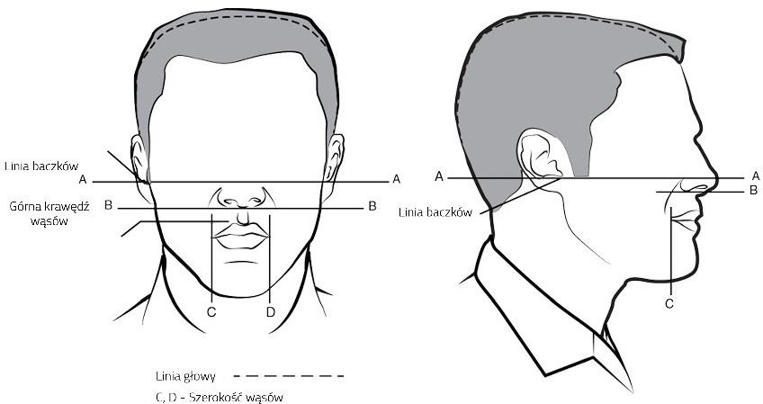

RYSUNEK 2 (FRYZURA - PRZYKŁAD) RYSUNEK 3 (FRYZURA - PRZYKŁAD)
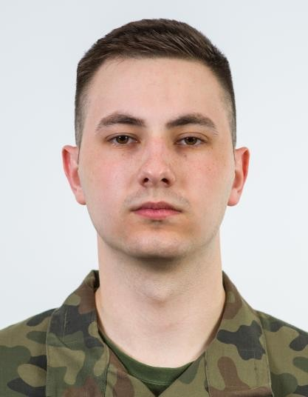
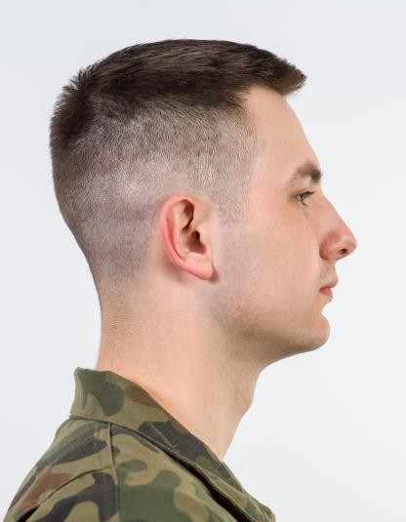

RYSUNEK 4 (WĄSY - PRZYKŁAD)  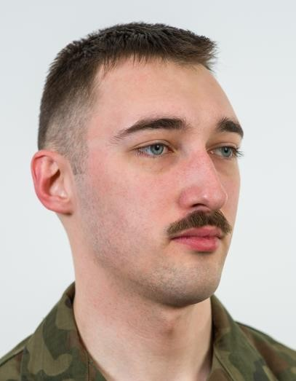  RYSUNEK 6  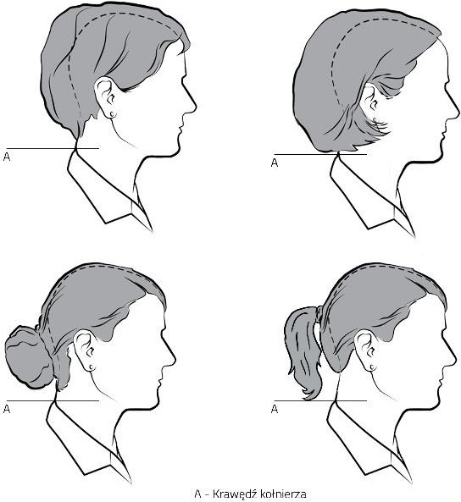  RYSUNEK 7  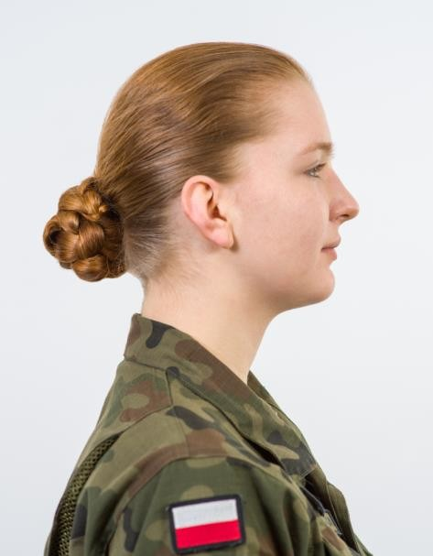 | RYSUNEK 5 (WĄSY - PRZYKŁAD)  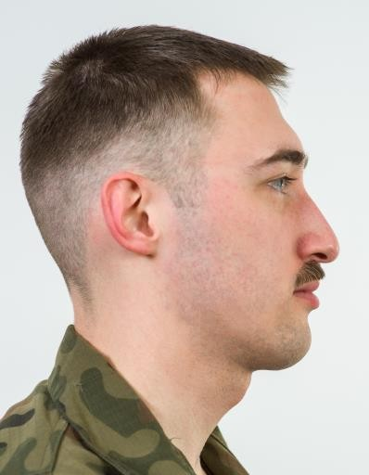  RYSUNEK 8

RYSUNEK 11 (WŁOSY, NAKRYCIE GŁOWY  - PRZYKŁAD)  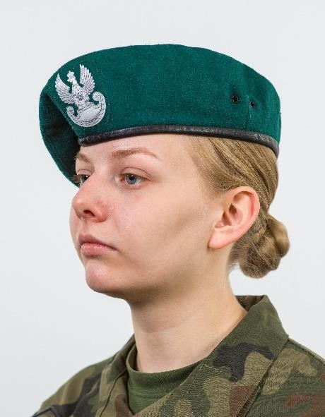 | RYSUNEK 12 (WŁOSY, NAKRYCIE GŁOWY  - PRZYKŁAD)  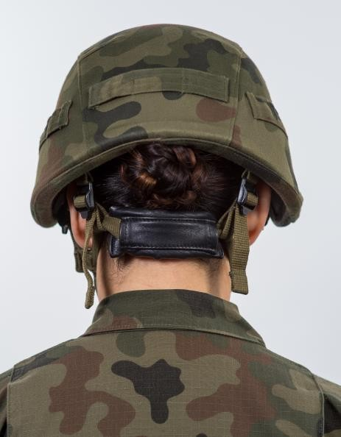
RYSUNEK 13 (WŁOSY, NAKRYCIE GŁOWY  - PRZYKŁAD)  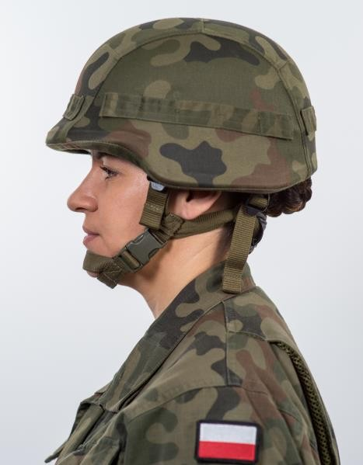 | RYSUNEK 14 (WŁOSY, NAKRYCIE GŁOWY  - PRZYKŁAD )  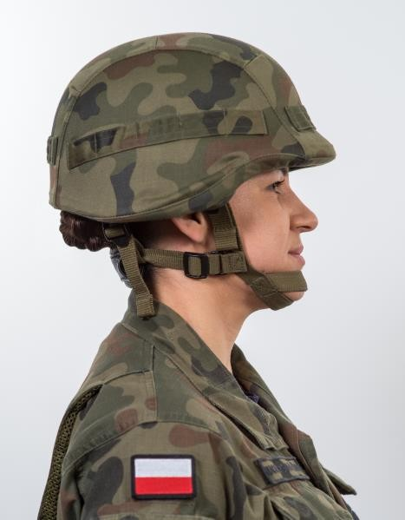

RYSUNEK 15 (KOLCZYKI - PRZYKŁAD) RYSUNEK 16 (KOLCZYKI - PRZYKŁAD)
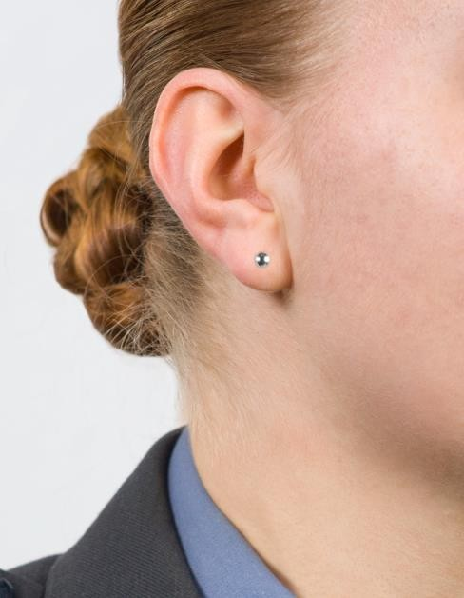
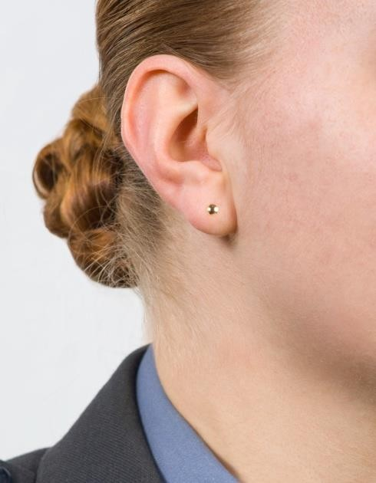

RYSUNEK 17 (DŁUGOŚĆ I KOLOR PAZNOKCI - PRZYKŁAD)

